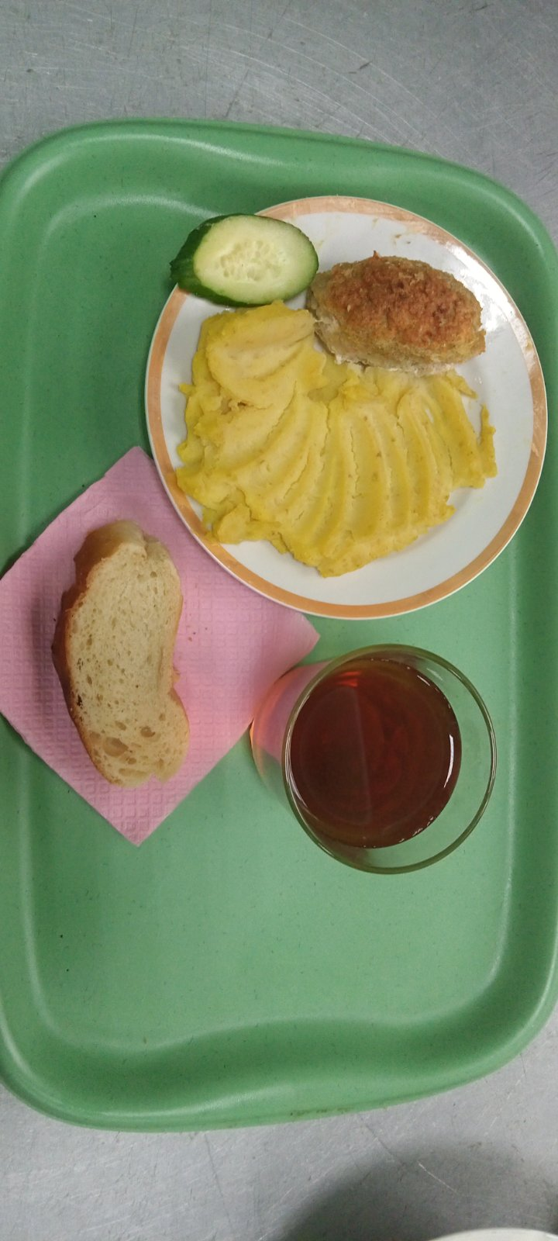
Завтрак – 9 декабря 2021 г.
25 апреля 2022 г.
Завтрак

Обед
